CV Jean-Pascal van Ypersele
Professeur ordinaire à l’Université catholique de Louvain, Vice-président du GIEC de 2008 à 2015, Co-auteur du Global Sustainable Development Report 2019

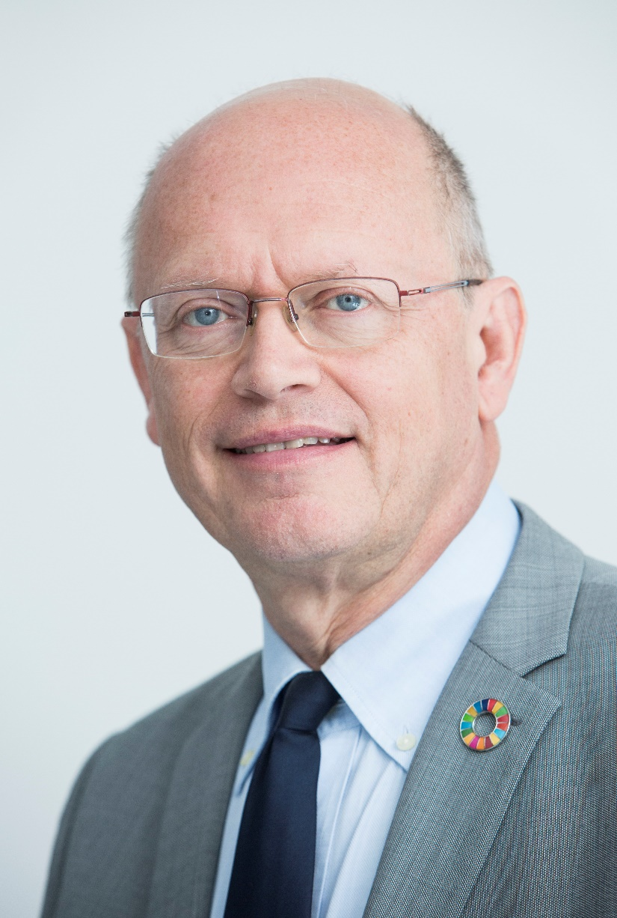
"Copyright A. Haulot (UCLouvain)"

Jean-Pascal van Ypersele (1957, Bruxelles), est titulaire d'un doctorat en physique du NCAR (National Center for Atmospheric Research, USA) et de l’UCLouvain (Louvain-la-Neuve, Belgique) où il est professeur de climatologie et de sciences du développement durable. Il a publié de nombreux articles avec des spécialistes des sciences naturelles et sociales.
Il a participé activement aux travaux du GIEC depuis 1995 et en a été le vice-président (2008-2015). Il est membre de l'Académie royale de Belgique et du Conseil fédéral belge du développement durable. Il a participé à la plupart des conférences des Nations Unies sur le climat depuis 1979 et a été nommé par le Secrétaire général de l'ONU membre du groupe de scientifiques qui a publié le Rapport mondial sur le développement durable 2019. Il est responsable de la Plateforme wallonne pour le GIEC. En 2019, la Commission européenne l’a nommé membre du Mission Board on Adaptation to climate change including societal transformation du Programme Horizon 2020. Il informe régulièrement des chefs d’État et de gouvernement, et est consulté occasionnellement par Greta Thunberg. Il a plus de 15000 abonnés sur Twitter: @JPvanYpersele.

